Александр Александрович Галкин

В.В. Еременко

Я знал Александра Александровича с 1946 года: он и мой отчим - Евгений Станиславович Боровик_ работали в одной из лабораторий Харьковского Физико-Технического Института - Криогенной. Помимо специальных (закрытых, т.е. секретных) работ, оба они вели исследования явлений, обусловленных особенностями электронных свойств металлов при низких температурах. Однако конкуренции между ними не было: Евгений Станиславович изучал гальваномагнитные явления, а Александр Александрович - высокочастотные свойства, как в нормальном, так и сверхпроводящем состоянии. Очень часто свои эксперименты они заканчивали поздно вечером, вдвоём шли домой по уфтинскому двору (жили со своими семьями в одном и том же доме) и в темноте рассказывали друг другу о результатах своей работы, обсуждали их, иногда спорили - Евгений Станиславович с присущим ему скандинавским спокойствием, Александр Александрович - с азартом и горячностью, не знаю уж от кого унаследованными.
Свои докторские диссертации они защищали на Учёном Совете физико-математического факультета Харьковского университета в 1954году: сначала Евгений Станиславович, а на следующий день - Александр Александрович. Характер диссертантов сказался и на прохождении их защит: спокойно убедил в своей правоте всех своих оппонентов Евгений Станиславович (ими были Н.Е.Алексеевский, П.Г.Стрелков, И.К.Кикоин, сопровождаемый телохранителем (ведь Исаак Константинович был одним из ведущих учёных, участвующих в создании атомного оружия) и воодушевлённо, эмоционально сражался Александр Александрович. Я не помню всех его оппонентов. Но помню его эмоциональную дискуссию с А.И.Шальниковым, которого уже тогда в Союзе и за рубежом именовали «королём физического эксперимента» Насколько я помню в дискуссии шла речь об обнаружении циклотронного резонанса, совсем недавно предсказанного молодыми харьковскими теоретиками Марком Азбелем и Эммануилом Канером и получившем в последствии название «Азбель-Канер эффекта».
Александр Иосифович Шальников, по-видимому, считал, что экспериментальные результаты его коллеги по работе в Институте физических проблем М.С. Хайкиным более убедительны. Не знаю убедил ли в своей правоте Александр Александрович Шальникова, но членов Учёного Совета - вполне. : Они единогласно проголосовали за присуждение докторских степеней и Евгению Станиславовичу, и Александру Александровичу.
Это было время, когда харьковские физики - и экспериментаторы, и теоретики - лидировали в исследованиях электронных явлений в металлах, интенсивно проводящихся во многих научных центрах мира.
В 1960 году был создан наш Физико-Технический Институт Низких Температур. Инициатором создания института, наряду с его первым директором Б.И.Веркиным, был А.А.Галкин. Он и стал первым заместителем директора ФТИНТа. В этой роли он оказывал лаборатории (отделу), руководить которым довелось мне, всяческое содействие. Он поддерживал и исследования электронных свойств металлов (в нашей лаборатории - кинетических явлений), и исследования антиферромагнетиков. Особенно ему нравились работы, привлекающие воздействие сильных (хотя бы и импульсных) магнитных полей Я ощущал поддержку Александра Александровича при распределении поступающего в институт оборудования, при распределении вступающих в строй лабораторных помещений. Почему же мне не вспоминать его с благодарностью?
Создавая ФТИНТ, Борис Иеремиевич и Александр Александрович были единомышленниками и друзьями. Но вскоре стало очевидно, что таким крупным «медведям» трудно ужиться в одной «берлоге». Начали ощущаться проявления «конфликта интересов». Александр Александрович тяготился тем, что Борис Иеремиевич подчёркивал своё лидерство во ФТИНТе. Александр Александрович вскоре стал именовать Бориса Иеремиевича «фюрером», что вряд-ли правилось последнему. Александр Александрович замыслил создание нового самостоятельного института. В результате в 1965 году вышло постановление Президиума Академии Наук Украины и властей тех времён - ЦК КПУ и СОВМИН Украины - о создании в г Донецке Физико-Технического института. А.А.Галкин был назначен директором - организатором .. Уход Александра Александровича огорчил многих во ФТИНТе (и конечно, Бориса Иеремиевича.). Тем более, что А.А. увёл с собой несколько ведущих сотрудников, в том числе моих друзей-Ю.Браташевского, В.Набережных, Г.Цинцадзе. Они-то и составили ядро ​​ДонФТИ. И этот институт быстро становился на ноги. Александр Александрович энергично проводил в жизнь основной тезис своей программы: »Наиболее перспективными исследованиями в области физики твёрдого тела являются те, привлекают триединое воздействие экстремальных условий - низких температур, высокого давления и сильных магнитных полей».
Вскоре в ДонФТИ перешли работать и сильные теоретики - В.Г.Барьяхтар со своими учениками из Харькова и К.Б.Толпыго со своими учениками из Киева. Наше ьвзаимодействие с дончанами в области физики антиферромагнетизма становилось всё более интересным и интенсивным. Это привело в начале 70-х годов к открытию в антиферромагнетиках в окрестности фазовых переходов первого рода, индуцируемых магнитным полем, периодической структуры чередующихся доменов сосуществующих фаз. Напрашивалась анология с поведением сверхпроводников первого рода в магнитном поле. Для сверхпроводников Л.Д.Ландау рассмотрел такое сосуществование нормальной и сверхпроводящей фаз (это состояние получило название «промежуточного»), а Л.В.Шубников с сотрудниками обнаружил промежуточное состояние сверхпроводников экспериментально. Значимость нашей совместной работы была очевидна не только узким специалистам. Она получила высокую оценку со стороны Президента Академии Наук Б.Е.Патона и академика А.С.Давыдова, возглавлявшего физическую секцию Комитета по Государственным премиям Украины. В результате «объединённая команда» дончан и фтинтовцев была удостоена одной из первых Государственных премий Украины за «Открытие, экспериментальное и теоретическое исследование промежуточного состояния в антиферромагнетиках» ФТИНТ представляли: А.Е.Боровик, К.Л.Дудко, В.В.Еременко , В.А.Попов и В.М.Фридман, а ДонФТИ-В.Г.Барьяхтар, А.А.Галкин, С.Н.Ковнер, Е.И.Стефановский. Но безусловно «локомотивом» в нашей команде был Александр Александрович Галкин. Так почему же мне не помнить о нём с теплотой и благодарностью?
Но и этого мало. В 1972 году проходили очередные выборы в Академию Наук Украины. На вакансию члена-корреспондента по специальности «экспериментальная физика низких температур» претендовал ряд известных физиков. Естественно при голосовании голоса разделились, но во второй тур ьпопал Игорь Михайлович Дмитренко и я. У меня на 1 или2 голоса больше, но не хватает доли голоса до необходимых по уставу Академии 2 / 3 голосов от числа участвующих в голосовании. Второй и третий тур дали тот же результат. Участники процедуры приуныли: не хотелось терять вакансию. И тут Александр Александрович вспомнил существенное примечание-при недостатке менее половины голоса результат округляется в пользу соискателя.! При первой же встрече со мной Александр Александрович радостно мне сообщил: »Это я Вас избрал в член-корры». Так почему же мне не помнить всё доброе, что для меня сделал Александр Александрович?
В 1976 году ДонФТИ отмечал своё 10-летие. Не помню всех, кто приехал из Харькова, но мы с Моней (Эммануилом Айзиковичем) Канером были. Александр Александрович устроил настоящий праздник с шашлыками и выездом на Азовское море. Радостно было смотретьна него и его коллег: они были счастливы-удалось в Донецке, глубокой научной провинции, «на целине» создать современный физический институт, располагающий возможностями для исследовательской работы, каких не было в других институтах - сочетание низких температур, высокого давления и сильных магнитных полей .....
Сейчас Донецкий Физико-Технический Институт носит имя А, А.Галкина. Приезжая в Донецк или встречаясь с коллегами-дончанами на конференциях, вижу с какой теплотой они вспоминают своего учителя, коллегу, друга - Сан Саныча. Присоединяюсь к ним ....

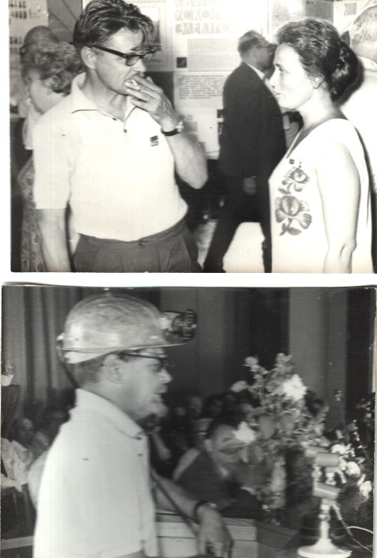
Верхний снимок: А.А.Галкин - ещё харьковчанин; рядом - Р.Булатова.
Нижний снимок - Александр Александрович - дончанин.

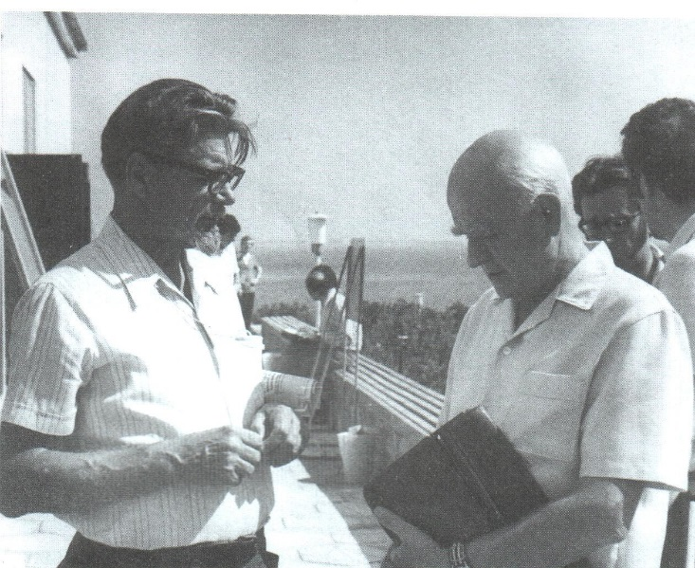
А.А.Галкин с Б.Г.Лазаревым

Памяти АЛЕКСАНДРА АЛЕКСАНДРОВИЧА Галкина
(1914-1982)
22 октября 1982 года на 69-м ГОДУ ЖИЗНИ ПОСЛЕ ТЯ желой продолжительной Болезни скончался крупный СО ветский Ученый И Организатор НАУКИ Академик АН УССР Александр Александрович Галкин.
А.А. Галкин родился 4 июля 1914 г. в г. Бердян- ске. Становление и развитие научного таланта А.А. Галкина связано с Украинским физико-техническим инсти тутом АН УССР. Он поступил на работу в этот институт в 1939 г. ПОСЛЕ окончания Харьковского государствен ного университета; отсюда в первые дни Великой оте чественной Войны Ушел добровольцем в действующую армию, сюда вернулся после победы. ЗДЕСЬ работал До 1969 г.
Круг проблем, которыми занимался Галкин в эти И последующие Годы, чрезвычайно широк: Сверх проводимость, Электронные свойства Металлов в нор мальном состоянии, магнетизм, радиоспектроскопия И пластичность твердых тел. И ВО Всех этих областях А.А. Галкину принадлежат пионерские результаты принципиальной важности.
В работах, выполненных с его участием, обнару жены детекторные свойства сверхпроводников, впервые исследована кинетика разру шения сверхпроводимости в высокочастотных полях, Открыта И изучена с помощью ультразвуковой Техники Большая кристаллографическая анизотропия энергетической щели сверхпроводника.
Именно экспериментальные работы А.А. Галкина в полной мере продемонстри ровали возможности циклотронного резонанса КАК могучего ИНСТРУМЕНТА исследования электронного строения Металлов. А.А. Галкин был одним из первых, Кто применил средства магнитоакустики ДЛЯ этих целей.
А.А. Галкин со своими учениками впервые экспериментально обнаружил комбинированный резонанс в полупроводниках. Предпринятое ИМ изучение особенностей антиферромагнитного резонанса привело в совокупности с работами других научных учреждений к. открытию промежуточного состояния в антиферромагнетиках, отмечен ному Государственной премией УССР (1971 г.).
В последние годы А.А. Галкин руководил работами ДонФТИ АН УССР по разви тию физики Высоких давлений, результаты которых стали научной основой ДЛЯ Вне дряемой в ПРОМЫШЛЕННОСТЬ новой Технологии Обработки материалов гидроэкструзией.
Большой творческий потенциал А.А. Галкина сочетался с талантом выдающегося организатора. ОН участвовал в создании крупнейших институтов Академии НАУК УССР - Института радиофизики и электроники, Физико-технического института низких температур, организовал и возглавил Донецкий физико-технический институт. Являясь членом президиума АН УССР, А.А. Галкин БЫЛ одним из создателей Донецкого науч ного Центра АН УССР, уделял большое внимание развитию в этом регионе новых перспективных научных и прикладных направлений. ОН БЫЛ членом ряда научных СО ветов И редакционных коллегий, главным редактором сборника «Физика И техника Высоких давлений ».
Советское правительство высоко оценило заслуги А.А. Галкина. ОН БЫЛ На гражден орденом Октябрьской Революции, двумя орденами Трудового КРАСНОГО Зна мени.
Полвека посвятил А.А. Галкин служению науке. Великолепный экспериментатор, обладавший тончайшей физической интуицией и редкой широтой и многообразием научных интересов, он был обаятельным и отзывчивым человеком, умевшим всюду создать благожелательную творческую атмосферу.
Светлая память об ученом-коммунисте Александре Александровиче Галкине Навсегда останется в сердцах ЕГО многочисленных учеников И Всех, Кому посчастливи Лось знать ЕГО И Работать с ним.

